Лабораторная работа №5

Тема Лабораторной работы: Многофайловый проект, условная компиляция,
утилита Make.

Задание 1.1
Постановка задачи: Напишите программу из нескольких файлов (модулей), включая файл основной программы. Файлы должны содержать вынесенные отдельно функции для выделения памяти под динамические двумерные и
одномерные массивы и функции для перемножения матриц. Собрать проект используя утилиту Make

Список идентификаторов:

Имя | Тип | Смысл

Код программы:
Makefile
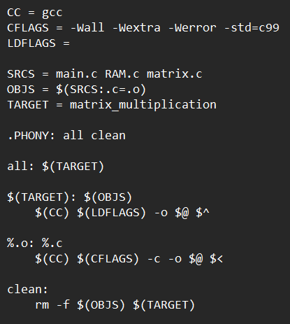

Main
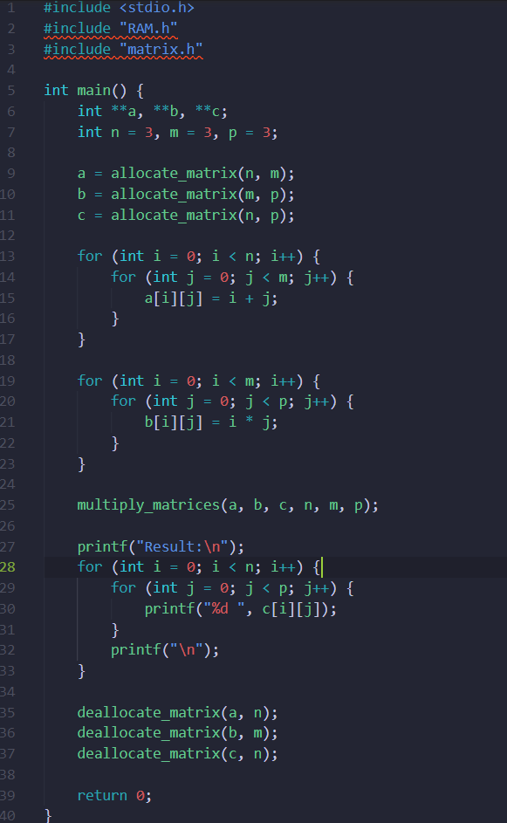

RAM
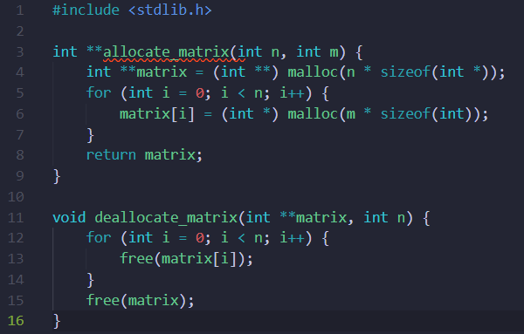

Matrix
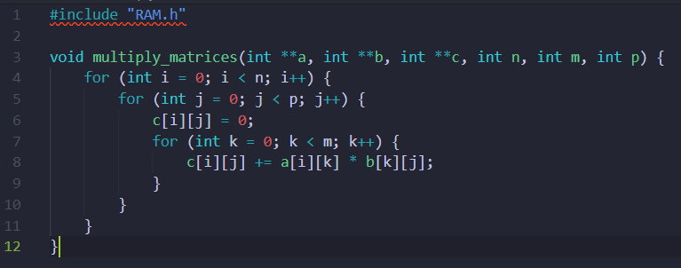

Результат выполненной работы:

